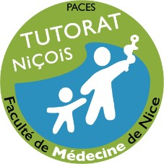
Les modèles du fonctionnement psychique
On sait aujourd’hui qu’il existe un fonctionnement psychique. Il existe plusieurs modèles pour comprendre ce fonctionnement psychique.
I. Les grands modèles pour penser la clinique
- Définitions :
- Clinique : ensemble des signes, des symptômes
- Ethiopathologie : études des causes de la maladie

- Il existe 2 grands modèles :
- Le modèle descriptif : description des symptômes
- Le modèle causaliste : explication d’un phénomène se basant sur une théorie : on cherche la cause sous-jacente

Le modèle descriptif

Le modèle catégoriel : les classifications
Depuis Kraepelin se développe la psychiatrie selon un modèle catégoriel. Il commence ses classifications au début du XXème siècle. Il permet d’établir des critères diagnostics consensuels et réplicables.
Limites : chaque patient peut avoir une forme différente de la maladie
Ex : le DSM APA – la CIM OMS sont des systèmes de catégorisation internationale des maladies mentales.

Le modèle dimensionnel
Une dimension clinique se retrouve dans des catégories diagnostiques différentes. On peut retrouver le même symptôme dans plusieurs maladies différentes.
Ex : l’anxiété se retrouve dans la dépression, les TOC, la phobie…
Modèle plus récent qui date de la fin du XX°siècle (1980)

c. Le modèle transnosographique
A une dimension clinique est associée une dimension biologique / génétique / neuro-cérébrale
Ce modèle date de 1990.

2) Le modèle causaliste

a. Les sciences cognitives
Apparaît dans les années 60-70
Cognition : étude de la pensée
Les sciences cognitives étudient la pensée qui est définit comme un traitement de l’information → le psychisme reçoit des informations de l’extérieure et les interprète selon des processus cognitifs. Il organise ainsi ses pensées de manière logique. L’esprit est un phénomène fonctionnel. Ces fonctions relèvent de processus cognitifs.
Elles caractérisent ces processus sous forme de modèles qui s’organisent de façon logique. Il existe 2 grands courants :
- Celui qui rapporte les mécanismes de la pensée à un niveau d’explication sur le modèle de l’intelligence artificielle (modèles des ordinateurs).
- Celui qui rapporte les mécanismes de la pensée à un niveau d’explication neuroscientifique : les neurosciences cognitives

La cognition sociale : ce sont des processus de pensée qui permettent de rentrer en relation les uns avec les autres. Elle se base principalement sur les émotions. A partir des émotions que l’on perçoit chez l’autre, on met en place un système de fonctionnement de la pensée : le système cognitif.
Les personnes dont le système cognitif est altéré ne parviennent pas à reconnaître les émotions chez autrui ce qui peut aboutir à des réactions inappropriées : c’est le cas des enfants autistes.

La théorie de l’esprit – ToM
→ Elle date aussi des années 80s.
Théorie qui dérive des sciences cognitives puisqu’elle se base sur les perceptions ressenties pour expliquer le fonctionnement d’autrui.
Elle explore le développement et les différentes manifestations de la capacité à attribuer des états mentaux, intentions, désirs et connaissances, à soi-même et à autrui. Cela permet de voir l’autre comme possiblement différent de soi (l’autre peut penser ou agir de manière totalement différemment que l’on pourrait faire à sa place. Comprendre cela, permet de bonnes interactions sociales.
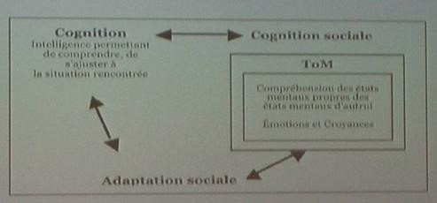
Par rapport au schéma :
- La cognition permet de s’ajuster à une situation donnée (forme d’intelligence)
- La cognition sociale permet de comprendre les états mentaux d’autrui et ainsi d’être en bonne relation sociale avec autrui. Tout ceci se mêle pour aboutir à une bonne adaptation sociale.
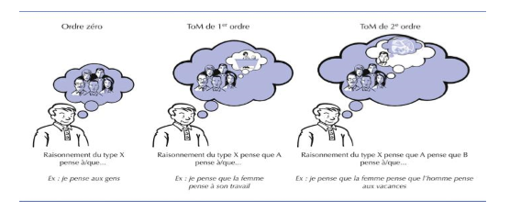
On retrouve deux catégories :
- ToM 1er ordre (je pense que l’autre pense à quelque chose = 2 personnes impliqués)
- ToM 2eme ordre (je pense que l’autre pense que untel pense à quelque chose = 3 personnes impliqués)
= Ces deux catégories sont les 2 catégories de théorie de l’esprit soi-disant normales.
- L’ordre zéro correspond seulement à une personne qui pense : théorie de l’esprit anormale.
A RETENIR pour le concours : 2 catégories de TOM

Le test de Sally et Anne
- Test pour les enfants atteints d’autisme et de retard mentaux.
- Selon Simon Baron Cohen, les enfants typiques de 7 ans réussissent alors que 80% des autistes échouent.
- Ce test permet de cerner le fonctionnement psychique des enfants atteints d’autisme : ils n’ont pas le même mécanisme de pensée que tous les autres et donc auront une adaptation sociale totalement différente.
Principe du test:
- On a 2 poupées qui s’appellent Sally (avec un panier) et Anne (avec une boîte)
- On raconte l’histoire à l’enfant:
Sally a une bille dans son panier tandis qu’Anne n’a rien dans sa boîte.
Sally met sa bille dans son panier et elle s’en va.
Anne reste seule, prend la bille dans le panier et la met dans la boîte. Anne s’en va.

- On pose alors la question à l’enfant: Lorsque Sally va revenir, où va t-elle chercher sa bille: dans le panier ou dans la boîte?

- Le petit enfant autiste ne peut pas saisir ce qu’il se passe: ce sont des mauvaises attributions.
- En clair, l’enfant autiste n’a pas pu comprendre de manière implicite l’état mental, c’est-à-dire, l’intention de changer la bille de place et DONC mauvaises attributions DONC adaptation sociale différente.

Le modèle de l’attachement
Introduit dans la deuxième partie du XX° siècle par le psychanalyste britannique John Bowlby.

L’attachement est un processus qui constitue un besoin social primaire ++ Il désigne le comportement de l’individu qui cherche à se rapprocher d’une personne particulière : sa figure d’attachement (ex : la mère chez l’enfant).
Ce besoin sociale primaire est plus important que les autres besoins primaires (nourriture).
- Un enfant sans lien social, ni interactions, ne va pas développer son psychisme et peut se laisser mourir psychiquement et physiquement.
- Si l’enfant a eu un manque affectif, il lui sera difficile plus tard de développer de l’empathie pour autrui.

Le modèle psychanalyste
Basé sur l’étude de l’inconscient : modèle le plus actuel !

II. Les modèles pour penser la thérapeutique des maladies à expression psychique
Aujourd’hui pour faire avancer la thérapeutique, il faut bien connaître, avec des caractéristiques bien précises les phénotypes des patients définis dans les différents modèles de la pensée clinique.

Le modèle pharmacologique – biologique
Pour proposer un traitement pharmacologie, il faut un diagnostic précis.
- Des critères diagnostics consensuels (DSM ; CIM) sont mis en perspective avec un traitement : on cherche à associer une molécule à une maladie.
- Actuellement l’arsenal thérapeutique à disposition pour le patient est limité : car ce sont des pathologies trop complexes à traiter de manière pharmacologique et le développement des molécules en psychiatrie coute très cher.
- Les psychotropes agissent au niveau central sur les récepteurs des neuromédiateurs (passent la BHE) mais attention à ces molécules, car elles induisent beaucoup d’effets secondaires. Cependant, elles restent un progrès thérapeutique majeur !
- L’évolution de la prise en charge repose essentiellement sur le jugement clinique et non sur des biomarqueurs. A ce jour, nous ne sommes pas encore capables d’identifier des cibles thérapeutiques pour les traitements à disposition.

Les psychothérapies
- Psychothérapies issus des sciences cognitives : les psychothérapies cognitives et comportementales :
- efficace sur des symptômes ciblés (≠ psychanalyse)
- courtes durées Par cœur !!
- stables dans le temps
- modification du processus de pensée ++

- Psychothérapies « attachementistes » qui visent à rétablir la sécurité et la continuité du patient et sa capacité à retrouver la confiance dans l’autre sur ce lien social primaire.

- La psychanalyse : la psychothérapie analytique
- Pas de symptômes ciblés clairement identifiés
- Durée longue Par cœur !!
- Stable dans le temps
- Modification des processus inconscients +++

C. Le modèle génétique
Exige une phénotypage clinique, cognitif, très précis des sujets. On va définir le fonctionnement du sujet
Cependant, on n’est pas capable d’associer une mutation génétique à une maladie psychiatrique, du fait du polymorphisme clinique et génétique de ces pathologies.
Buts :
- Médecine prédictive (conseils génétiques pour les familles)
- Thérapies génétiques
- ✓ Médecine personnalisée

D. Le modèle épigénétique
Modèle très récent. Modification de l’expression des gènes en fonction de l’environnement
Il semblerait que les traumatismes vécus (maltraitance) puissent entrainer des modifications de marquage épigénétique, et que cela pouvait se transmettre de génération en génération.

